2°

Quinto Bimestre
Nombre del Alumno:___________________________________

Grado y Grupo: ____________ Fecha:___________________

Escuela:____________________________________________

ASIGNATURA | REACTIVOS | ACIERTOS | CALIFICACIÓN
ESPAÑOL | 20
MATEMÁTICAS | 20
EXPLORACIÓN DE LA NATURALEZA | 15
FORMACIÓN CÍVICA Y ÉTICA | 10
PROMEDIO
ESPAÑOL
- Lee con mucha atención el texto en lengua zapoteca y su traducción al Español.

Guidiladi nisa  Cayaba nisayé,  ca yaga  cuyaaca’ nayeche’.  Nisiaasi ubidxa.  Nisa nexhe ndaani’ neza  caguitené ca bidximbo’cu’.  Cayaba nisayé.  Ladxiduá’ naca ti za  ni cayacaditi yannahuadxí.  Ribeeza si nisayé,  ubidxa, sica ti bicho’xhe’ nagula,  riguibi guichalocuá  ne ruxidxiné  ca manihuiini’  nanisa xhiaaca’. | Piel de agua  Llueve,  los árboles  bailan alegres.  Duerme el sol.  Los charcos  juegan con los sapos.  Llueve.  Mi corazón es una nube  que se estremece en esta tarde.  Después de la lluvia,  el sol, como un tomate maduro,  sacude su copete  y sonríe  con los pájaros  de plumas mojadas.

1.- ¿Qué significa Guidiladi nisa?

Piel de agua Lluvia Sapos

2.- ¿Qué hace el sol después de la lluvia?

nanisa xhiaaca’ nisayé riguibi guichalocuá

3.- ¿Qué hacen los árboles cuando llueve?

sacuden sus hojas juegan con los sapos bailan alegres

- 4 a la 6.- Escribe en lengua zapoteca el nombre a los siguientes dibujos.

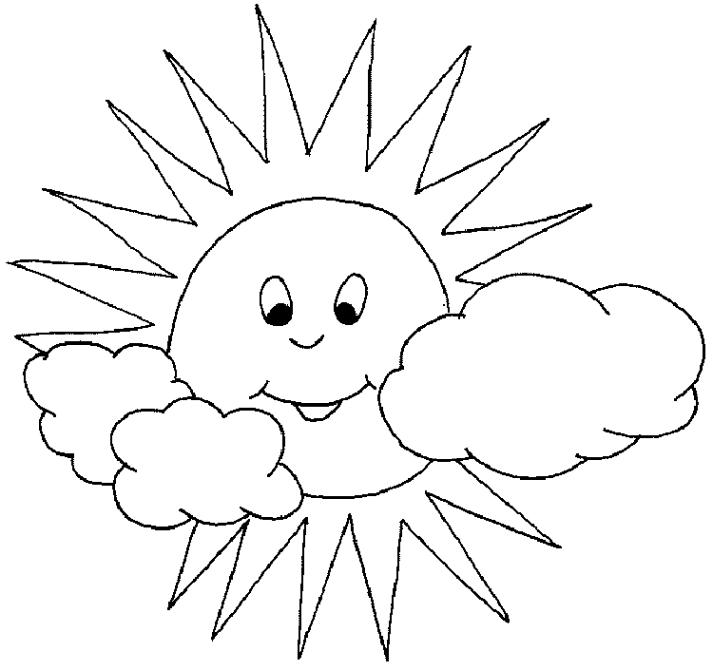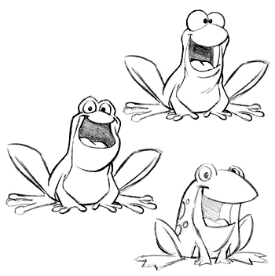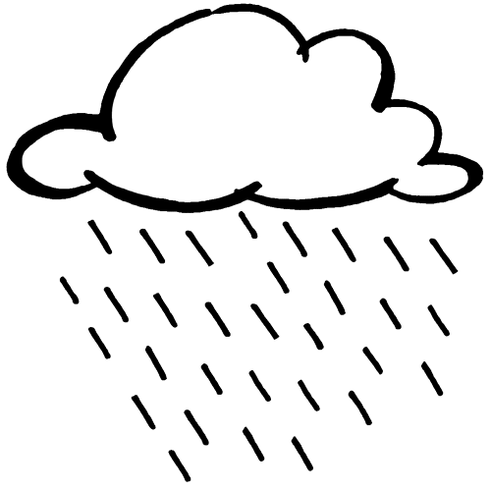

______________________ __________________________ _______________________

7 a la 10.- Pinta con color verde los recuadros dónde esté el nombre de lenguas indígenas.
Maya
Huichol
Zapoteca
Mexicana

Inglés
Mazateca
Español
Francés

- 11 a la 17.- ¿De qué están hechos los materiales y el mobiliario escolar? Completa la tabla ayudándote con las siguientes palabras.

lápiz PLÁSTICO puerta garrafón
MADERA hojas sacapuntas

PAPEL |  |  | METAL
libros
libreta | colores | cubeta | tijeras
 | mesa |  | ventanas

- Contesta las siguientes preguntas subrayando la respuesta correcta.

18.- A Claudia en segundo grado le quedaron hojas limpias a su libreta de Español, entonces su mamá le dijo que usará esa libreta para cuando entre a Tercer Grado. ¿Qué es lo que va a hacer Claudia con su libreta?

Reciclar Reemplazar Reutilizar

19.- Ana María tiene un libro de cuentos que ya leyó. ¿Qué es lo mejor que puede hacer Ana con ese libro?

Reciclar Donar Reutilizar

20.- En la escuela de Carlos los niños llevan papel, cartón, envases de plástico y de metal que ya no necesitan para que vuelvan a fabricar materiales nuevos con ellos. ¿Qué es lo que van a hacer con los materiales que se recolectan en la escuela de Carlos?

Reciclar Reemplazar Reutilizar

- Haz terminado el examen de Español, puedes colorear este dibujo.
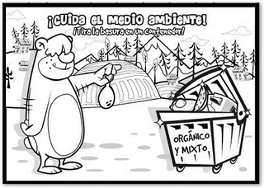

MATEMÁTICAS

En la casa de Mario todos los integrantes de la familia ahorraron para irse de vacaciones en verano. Cuando quebraron su alcancía esto es lo que juntó cada uno de ellos.
Jorge | 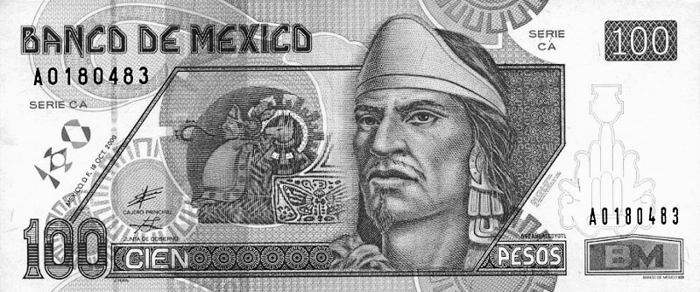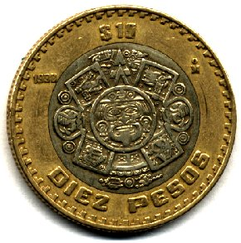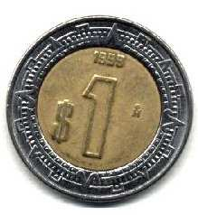
Mario
Antonia
Ricardo

- Contesta las siguientes preguntas

1.- De las cuatro personas ¿Quién puso más dinero? ________________

2.- ¿Quién puso menos dinero? ______________________________

3.- ¿Quién puso más dinero: Mario o Antonia? ___________________

4.- Si Mario cambia las monedas por billetes, ¿Cuántos billetes de 100 le darían a cambio? ___________________________

5.- ¿Cuánto dinero le quedaría en puras monedas? __________________

- Resuelve los siguientes problemas.

6.- En el salón hay 24 alumnos, el maestro quiere hacer equipos que tengan 4 integrantes en cada equipo. ¿Cuántos equipos se pueden formar? _____________

Don José tiene 12 monedas de 5 pesos, y las va a repartir entre sus tres hijos.

7.- ¿Cuántas monedas le tocan a cada niño? _____________________

8.- ¿Cuánto dinero tendrá cada niño? _________________________

- OBSERVA Y CONTESTA.
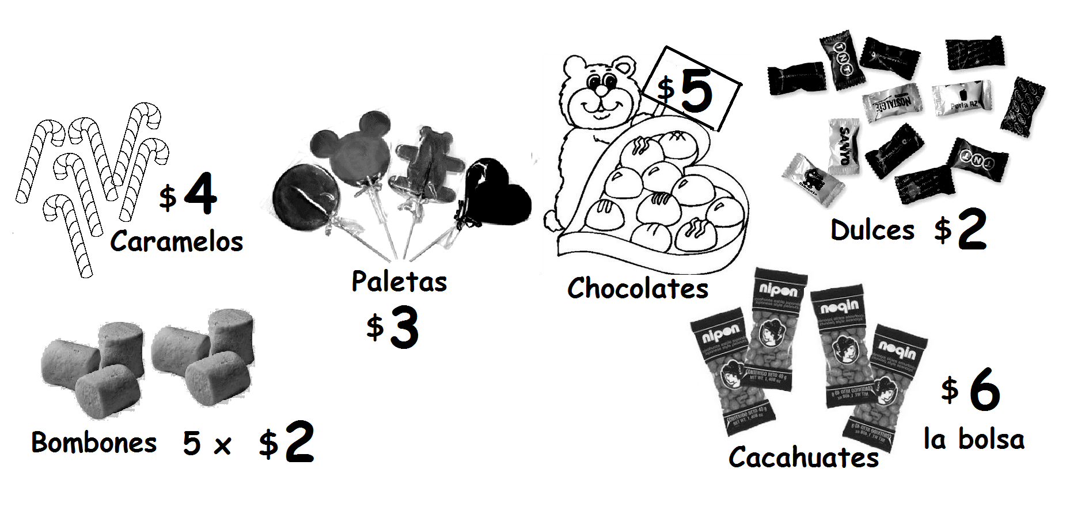
9.- Karla tenía 8 monedas de 5 pesos y se compró 3 paletas. ¿Cuánto dinero le quedó? _________________________

10.- ¿Cuántos caramelos se pueden comprar con 3 monedas de 10 pesos?
________________________________

11. Ernesto compró 6 bolsas de cacahuates y tenía 3 billetes de 20 pesos. ¿Cuánto dinero le sobró? _____________________

12.- Perla está ahorrando para comprar 15 dulces, pero sólo tiene 8 pesos, ¿Cuánto dinero le falta? _____________________

- Observa nuevamente el puesto de golosinas y contesta a las preguntas.

13.- ¿Qué se encuentra entre los bombones y los cacahuates?

______________________________

14.- Los chocolates están a la derecha de ________________________

15.- Los _________________ están a la izquierda de ________________

- Observa las siguientes imágenes.
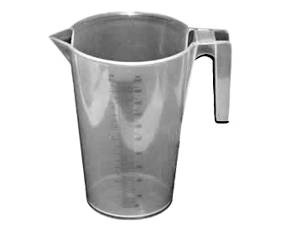
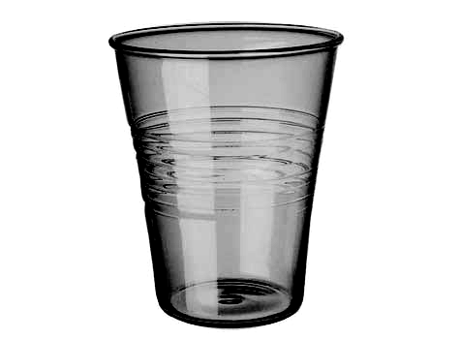
A esta jarra le caben
3 litros de agua y a cada
vaso le cabe medio
litro.

16.- Doña Susana para la comida llenó la jarra con agua de naranja. ¿Cuántos vasos se podrán llenar con toda el agua que ella hizo? ______________

17 y 18.- En la feria del pueblo, Martín y su hermano jugaron a los dardos. Cada quien lanzó 3 dardos. Ponle una X en donde pegó cada dardo para que sume la cantidad que está abajo.

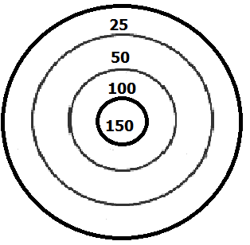
___250 puntos_____ ______100 puntos____

- Responde a las siguientes preguntas.

19.- El día miércoles 1 de junio es cumpleaños de Angelina y el día 20 de junio es el cumpleaños de Toño. ¿En qué día de la semana será el cumpleaños de Toño? ___________________________

JULIO
Domingo | Lunes | Martes | Miércoles | Jueves | Viernes | Sábado

20.- El papá de Toño se fue a trabajar a los Estados Unidos, pero le prometió a su familia que regresaría en 6 meses. ¿Cuántos días debe de esperar Toño a su papá? ___________ días.

EXPLORACIÓN DE LA NATURALEZA Y LA SOCIEDAD

- Colorea los recuadros con la respuesta correcta.

1.- Si dejas mucho tiempo los siguientes objetos bajo el rayo del Sol. ¿Cuál se pondrá más caliente?

Cuchara de madera
Botella de plástico
Lata de aluminio

2.- ¿Qué alimento está más frío?
Sopa de fideo
Paleta de hielo
Agua fresca de limón

3.- ¿Qué le pasa a un cubo de hielo si lo pones al Sol?
Se pone caliente
Se derrite
Se conserva seco

4.- Selecciona un desastre.
Volcán
Mucha lluvia
Inundación

5.- ¿Qué se celebra el día 1 de mayo?
El día del trabajo
Al los revolucionarios
A los niños Héroes

- 6 a la 8.- Escribe sobre las líneas lo que significa cada símbolo.

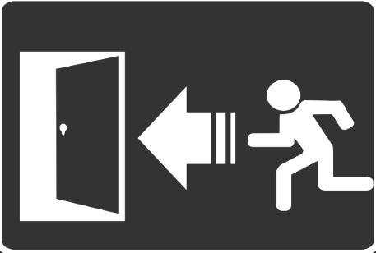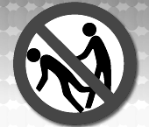

_______________________ _________________________ ______________________

_______________________ _________________________ ______________________

_______________________ _________________________ ______________________

- Subraya la respuesta correcta.

9.- ¿Cómo ayudas a mejorar el medio ambiente?
- Separando los desechos.
- Quemando las llantas que no sirven.
- Enterrando la basura.

10.- ¿En qué artículo de la Constitución mexicana se habla de los derechos de los trabajadores?
- En el 3°
- En el 27°
- En el 123°

11.- ¿Cuál fue uno de los derechos de los trabajadores?
A) Trabajar ocho horas diarias.
B) Trabajar menos por el mismo salario.
C) Trabajar sin atención médica.

12.- ¿Para qué se realizan los simulacros?
A) Para ver si estamos bien atentos.
B) Para prevenir accidentes.
C) Para jugas a estar enfermos.

13.- ¿Qué acción puede ayudar a prevenir quemaduras?
A) Estar bajo el Sol mucho tiempo.
B) Prender cuetes sólo afuera de la casa.
C) Usar guantes para tocar cosas calientes.

14.- ¿Con qué acción cuidas la energía eléctrica?
A) Dejar sólo un foco prendido en la noche.
B) Prender los focos cuando los necesites.
C) Usar un solo un enchufe para todos los aparatos eléctricos.

15.- ¿Con qué acción cuidas los espacios naturales?
A) Mantener cuidadas las plantas.
B) Arrancar las ramas grandes de los árboles para que se vean bonitos.
C) Tirar la basura en ellos.

FORMACIÓN CÍVICA Y ÉTICA

- Coloca una palomita  a las acciones que ayudan a construir acuerdos y solucionar problemas y con  lo que puede ocasionar un problema o conflicto con otras personas.(valor 6 puntos)

Usar siempre el diálogo.
En casa sólo los papás pueden expresar sus ideas, porque los hijos están muy jóvenes para eso.

Cumplir con las obligaciones en la escuela y en la casa.
Dejar de decir la verdad.
Tener disposición para comunicarse y establecer acuerdos.
Procurar siempre la discordia.

- Une con una línea los recuadros con su significado.(valor 4 puntos)

Diálogo

Discordia

Participación democrática

Paz

Suele surgir por diferencias de intereses o cuando no se respetan los derechos y libertades de las personas.

Hablo con las personas sin gritar ni ofender a nadie, escuchando con respeto sus opiniones.

Vivir en armonía sin violencia.

Es cuando se suman mis esfuerzos con el de otras personas para colaborar en tareas con el fin de solucionar problemas

